.ذدر رک
به نام خدا وند یگانه هستی بخش
غده تیروئید چیست ؟
غده تیروئید یک عضو پروانه شکل است که در قسمت تحتانی گردن و جلوی نای قرار دارد. این غده علیرغم کوچکی نقش بسیار مهمی در سلامت بدن دارد.
وجود ید برای عملکرد این غده ضروری می باشد . ید توسط غذا وارد بدن شده و توسط دستگاه گوارش به داخل جریان خون انتقال می یابد و غده تیروئید ید موجود در خون را برداشت کرده و به کمک آن هورمون های تیروئید را می سازد.
غده تیروئید سوخت و ساز بدن را بوسیله هورمون ها تنظیم می کند.
کم کاری تیروئید
در این حالت غده تیروئید به تحریکات هیپوفیز ( غده ای در بخش تحتانی مغز است که فعالیت غدد درون ریز بدن را تنظیم می کند )جواب نمی دهد. یا اینکه خود هیپوفیز نمی تواند تیروئید را تحریک کند.
علل ایجاد کم کاری تیروئید:
مشکل هیپوفیزی ، جراحی ، درمان با ید رادیواکتیو ، قرار گرفتن در معرض تشعشع و یا بیماری های خود ایمنی

2
علائم بالینی کم کاری تیروئید:
خستگی و ضعف ، خواب آلودگی ، خشکی پوست و مو ، پف آلودگی صورت ، اختلال در تمرکز و حافظه ، مشکلات عصبی ، کاهش اشتها و وزن ، مشکلات قلبی عروقی ، اختلالات شنوایی ، خشونت و کلفتی صدا ، تنگی نفس ، اختلالات گوارشی
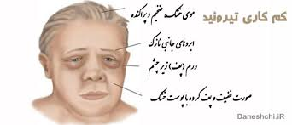
عوارض کم کاری تیروئید
کم خونی ، نارسایی قلبی ، اختلال در باروری ، انسداد روده ، بیماری عروق محیطی ، اختلالات روانی و ...
بررسی های آزمایشگاهی
اندازه گیری هورمون های مترشحه از تیروئید ، آزمایش های مربوط به کم خونی و اسکن تیروئید
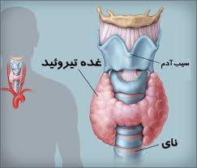

3
درمان
توسط پزشک متخصص داخلی یا غدد بر اساس جواب آزمایشات و اسکن انجام خواهد شد.
مراقبت در منزل بیماران دچار کم کاری تیروئید
*-توصیه به مصرف رژیم غذایی پرفیبر و پرکالری مانند سبزیجات و میوه جات تا از بروز یبوست پیشگیری شود.
*-از مصرف غذاهای نشاسته دار و پرچرب برای پیشگیری از چاقی پرهیز شود.
*-داشتن تحرک و ورزش منظم ، فعالیت و استراحت به صورت متناوب ، انجام فعالیت های تفریحی بدون استرس-یکی از عوارض کم کاری تیروئید کاهش دمای بدن است لذا توصیه می شود به طور مرتب دمای بدن را کنترل کنید و درصورت افت شدید دما کمتر از 35 درجه سانتی گراد به پزشک مراجعه نمایید و بیمار را با لباس یا پتوی اضافی بپوشانید.
*-داروهای تجویز شده توسط پزشک را در موعدد مقرر مصرف نمایید. درصورت تجویز لووتیروکسین باید صبح ناشتا با آب فراوان میل شود. و در افراد پیر و یا مبتلا به بیماری های قلبی عروقی با احتیاط مصرف شود.غذاهای حاوی فیبر ، کلسیم ، آهن و سویا با مصرف لووتیروکسین تداخل دارند.بنابراین از مصرف غذاهای فوق با لووتیروکسین پرهیز شود.
.

4
*-داروهای تیروئیدی باعث افزایش قندخون می شوند لذا اگر دیابت دارید حتما به پزشک اطلاع دهید تا میزان مصرف داروی قند شما را درصورت نیاز تغییر دهد.
*-یکی از عوارض مهم داروهای هورمونی تیروئید افزایش سطح کلسترول خون و بیماری های عروق کرونر قلب می باشد بنابراین توصیه می شود در صورت بروز دردهای قفسه سینه ، تغییر در تعداد ضربان قلب مصرف دارو متوقف گردد و به پزشک تماس بگیرید.
*-بهداشت فردی را رعایت نمایید و از تماس با افراد مبتلا به بیماری های عفونی پرهیز نمایید.
*-از رفتن به اماکن شلوغ در فصول سرما اجتناب نمایید و درصورت بروز علائم عفونت ( تب ، لرز، ضعف ، بی اشتهایی ) به پزشک مراجعه شود
*-استفاده از قرص ها و هورمون های ضد بارداری در افراد دچار کم کاری تیروئید منع مصرف دارد.

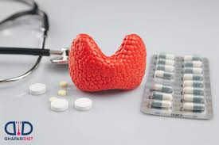

5

جهت استفاده از مشاوره های مراقبتی میتوانید درساعات اداری با شماره تلفن ( 34204266 – واحد ارتقاء سلامت) تماس گرفته و یا به آدرس
،ایمیل بفرستید.healtheducation.madanihospital@yahoo.com .

6


کم کاری تیروئید
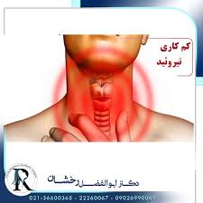

تهیه شده در :
واحد ارتقاء سلامت مرکز آموزشی درمانی شهید مدنی
خرداد 1404
درصورت بروز علائم ذیل به پزشک مراجعه نمایید
-کاهش سطح هوشیاری
-کاهش علائم حیاتی (کاهش فشارخون ، کاهش نبض و تنفس و دما)
-نارسایی تنفسی

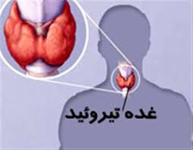

واحد پیگیری و آموزش به بیمار پس از ترخیص، توسط کارشناس پرستاری، پیگیری بیماران پس از ترخیص را به صورت تلفنی در بازه زمانی سه روز ، دو هفته، یک ماه بعد از ترخیص و در صورت نیاز ماهانه تا یکسال انجام می دهد و در تمام روز های هفته به جز ء روز های تعطیل آموزش های مراقبت در منزل را به بیمار و خانواده ارائه می نماید. در ضمن شما می توانید درصورت نیاز به مشاوره های مراقبتی پس از ترخیص در ساعات اداری با شماره تلفن ( 34427015 – داخلی 375 ) تماس حاصل نمایید.

آدرس: کرج-چهارراه طالقانی-بلوار ماهان – میدان شهید مدنی
منابع :
-آموزش به بیمار و خانواده-تالیف و گردآوری فاطمه غفاری، زهرا فتوکیان

